任务申请部门 |  | 服务运营部 |  | 申请人 |  | 杨浩
任务提出时间 |  | 2022年1月25日 |  | 要求完成时间 |  | 2022年2月10日
客户姓名/职务 |  |  |  | 联系电话
费用归属 |  |  |  | 合同名称 |  | 山西省2021重点污染源自动监控与基础数据库系统数据处理服务项目
任务名称 |  | 将吕梁设备动态管控系统部分功能模块并入山西4.2系统开发需求
工作要求 |  | 任务单摘要  山西省近期按计划升级4.2系统，需将吕梁设备动态管控系统部分功能模块并入山西4.2系统，确保山西省各地市4.2系统能正常使用该功能模块，详细需求参照任务单里说明实现。  任务单说明  综合山西省重点污染源自动监控管理的需要，需将山西吕梁动态管控系统的 动态企业维护、企业参数维护、监管企业统计、动态数据监控功能模块并入山西4.2系统。  功能模块，ui设计等参照原吕梁动管系统并入山西4.2系统即可，确保山西省各地市4.2系统能正常使用该功能模块。  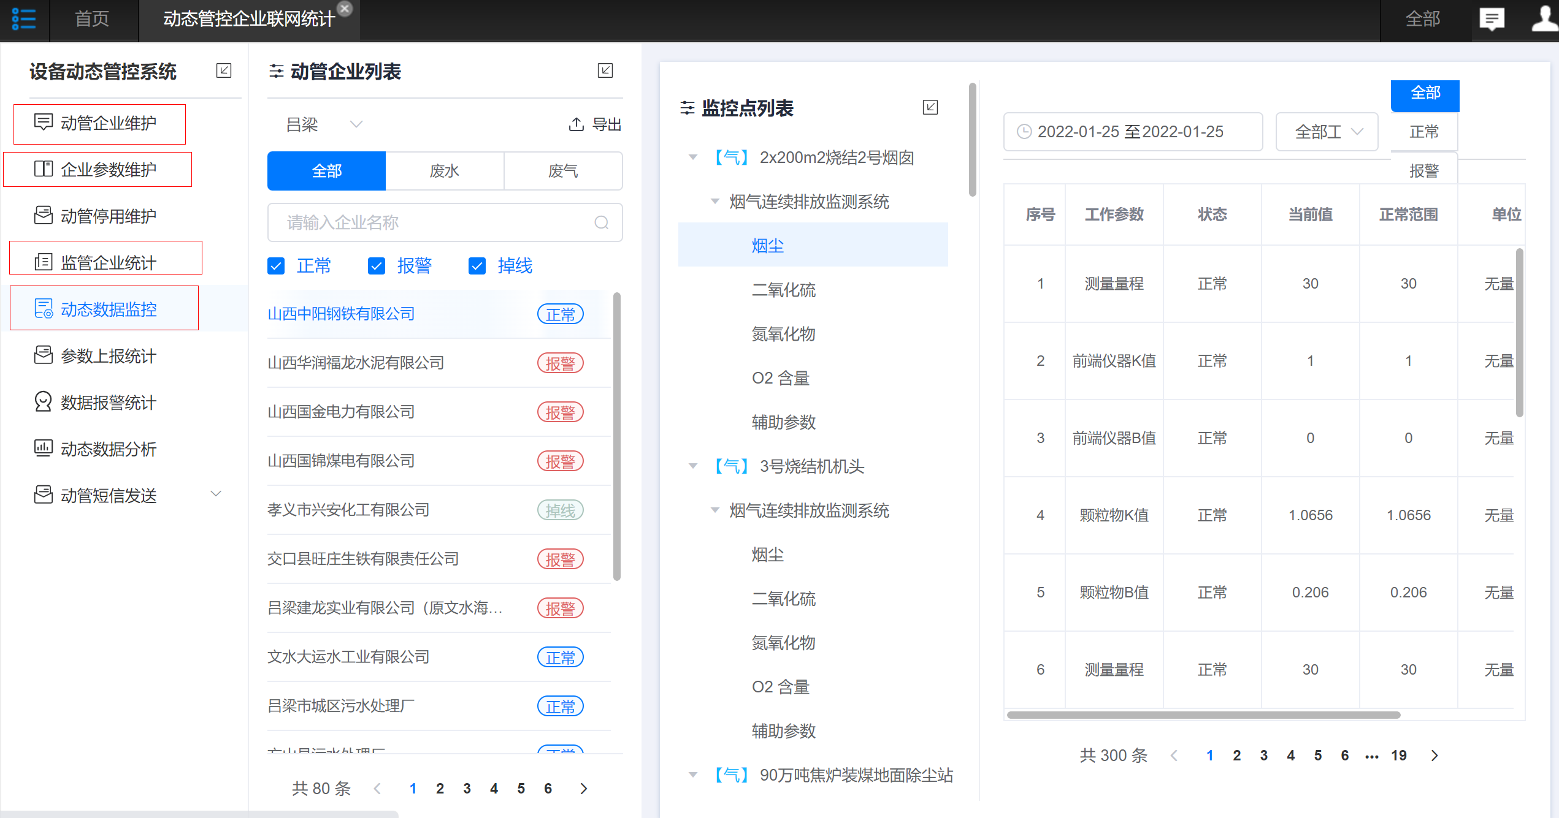  申请部门负责人审批：
实施部门  审批 |  | 签名/时间：
实施人 |  | 责 | 工作量 |  |  |  | 完成时间 | 年 月 日
完成情况确认 |  | 实施部门确认： 申请人确认：
满意度评价 |  | □优秀（5分）□满意（4分）□一般（3分）□较差（2分）□很差（1分）  若任务单实施过程优秀、较差或很差，请给出原因：  签名/时间：
 | 特殊情况说明：

